体験実習も

受入中！

ステップアップカフェ

だいだい食堂見学ツアー

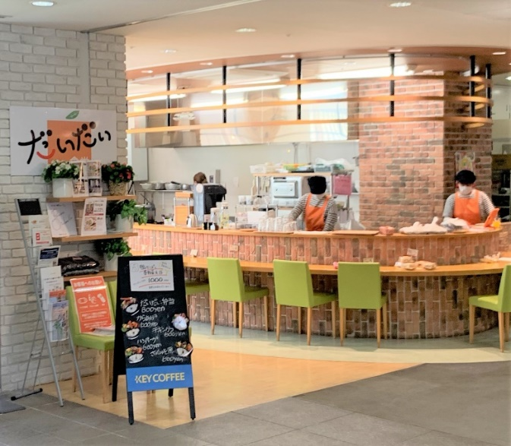

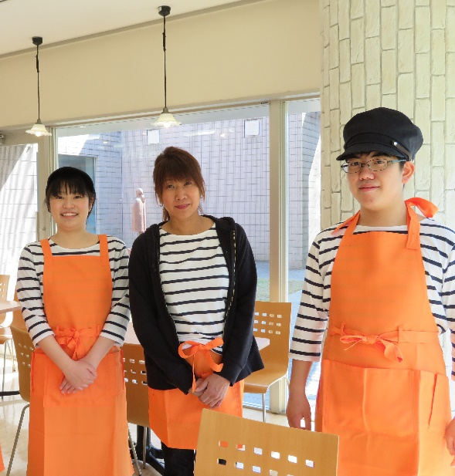

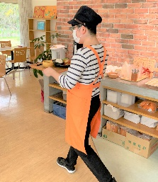

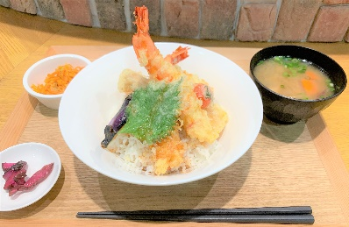



障がい者が働くことについて考える場として、障がい者がいきいきと働く姿を見学してみませんか？

企業の方や一般の方おひとりからでも受付けております。

ＭｉｅＭｕや三重県総合文化センターへの遠足や社員研修などにあわせて、見学ツアーにお気軽にお申込みください！

タイムスケジュール（例）

12：30～

12：00～

11：30～

11：00～

カフェ事業の説明

見学・質問タイム

ランチ（実費でご負担）

感想・アンケート記入

三重県雇用経済部 障がい者雇用・就労促進課 障がい者雇用班

電話：059－224－2510

メール：scafe@pref.mie.lg.jp

ＦＡＸ：059－224－3024

申込みは裏面から

**申込み**

**お問い合わせ**

ステップアップカフェ

だいだい食堂見学ツアー　申込用紙

障がい者雇用の推進に向けた取組として、障がい者の実習訓練の場であるとともに、カフェで障がい者がいきいきと働く姿を企業や県民の皆さんに見ていただき、障がい者が働くことについて考え、理解を深めていただくことを目的としています。

見学希望日の**原則１カ月前までに**お申し込みください。

公共交通機関の活用や自家用車の場合は乗り合わせにご協力お願いします。

※その他出来る限りご要望等に応じて対応いたします

メール：scafe@pref.mie.lg.jp　FAX：059-224-3024

申込用紙に必要事項ご記入のうえ、メールまたはFAXにてお申込みください

|  |  |
| --- | --- |
| ステップアップカフェだいだい食堂見学ツアー　申込用紙 | |
| 申込日  令和　　年　　月　　日（　　） | 見学ツアー希望日  令和　　年　　月　　日（　　） |
| 団体名 | 住所 |
| ご連絡担当者氏名 | 参加人数 |
| 電話番号 | Eメールアドレス  　　　　　　＠ |
| その他（ご質問、ご要望など） | |

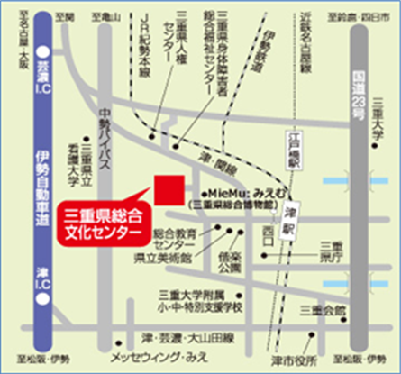

だいだい食堂住所

三重県津市一身田上津部田1234

三重県総合文化センター男女共同参画センター

「フレンテみえ」１階

営業時間：11：00～14：00　※営業時間が変更になる場合があります

定休日：月曜日（祝休日を除く）およびフレンテみえの休館日